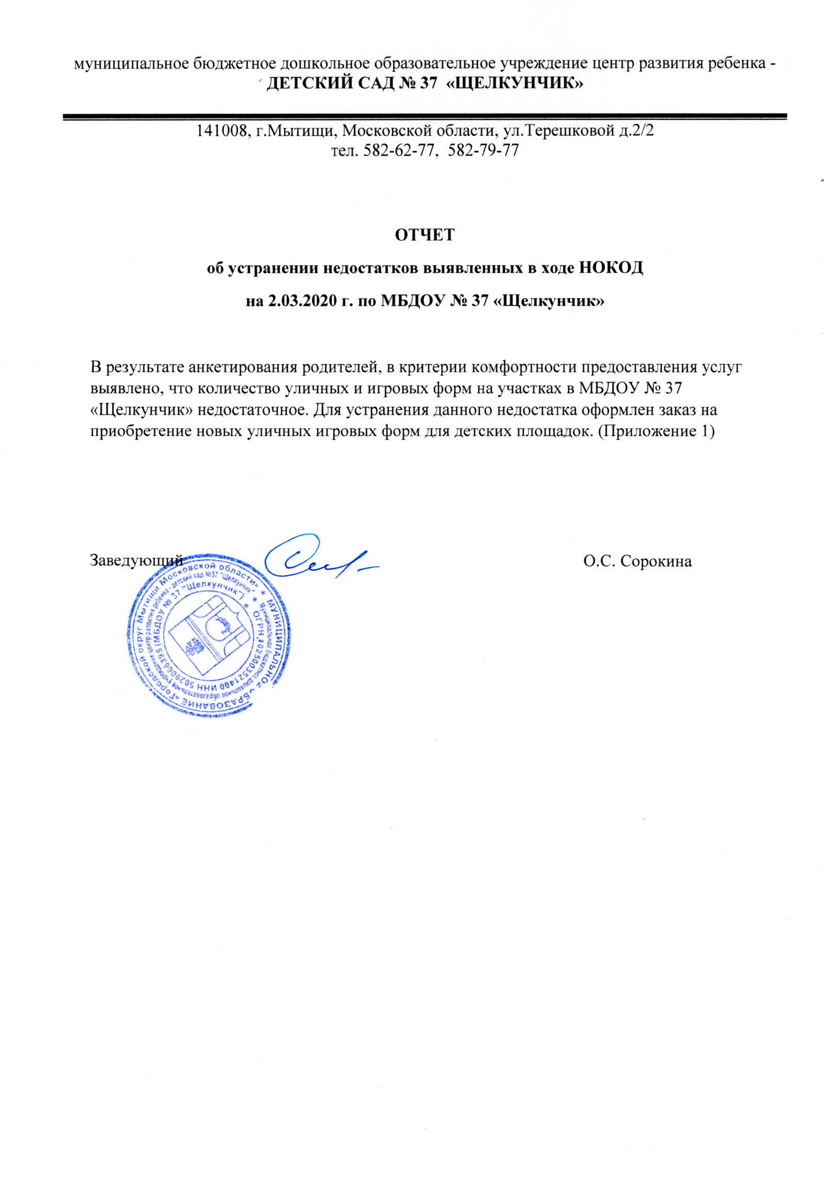

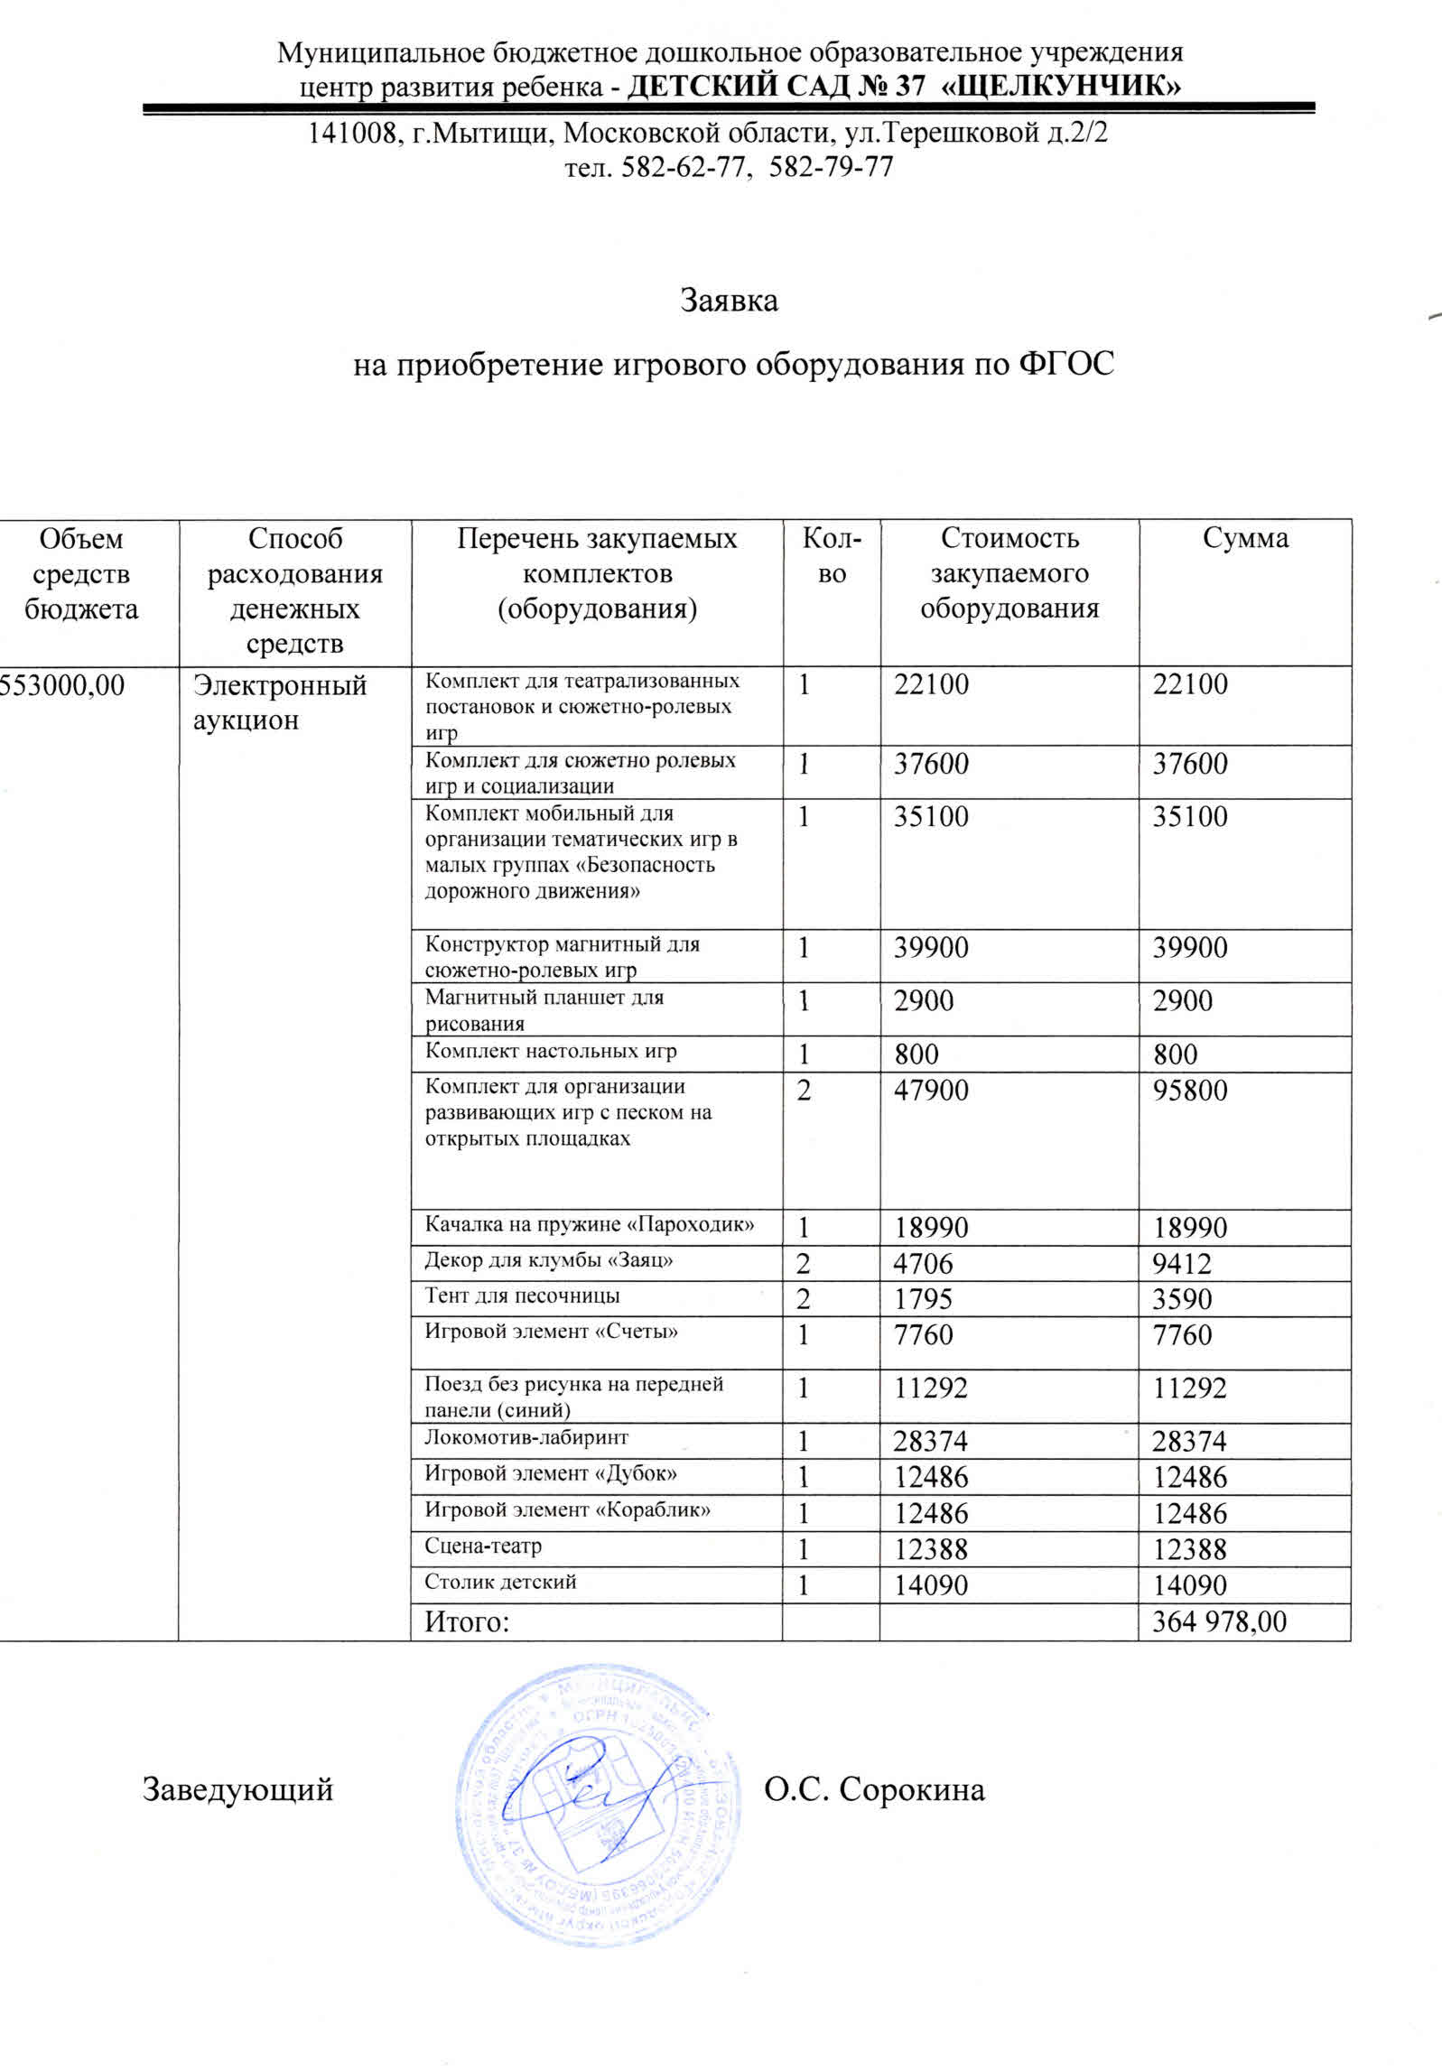

|  |  |  |  |  |  |  |  |
| --- | --- | --- | --- | --- | --- | --- | --- |
| Фото | Описание | | | | | | Стоимость |
|  | [Лодка 111.04](https://www.sgorod.net/play_elements/pesochnitsy_proizvodstvo_romana/lodka_111_04_00/) | | | | | | 2 х 28 750 руб. |
|  | *Занимаемая площадь, мм:* | | | *1790 х 1020* | |
| *Высота, мм:* | | | *840* | |
|  | | | | |
|  | [Поезд без рисунка на передней панели (синий) 111.27-](https://www.sgorod.net/play_elements/ulichnoe_oborudovanie_proizvodstvo_romana/poezd-bez-risunka-na-peredney-paneli-siniy-111-27-00-01/)  [01](https://www.sgorod.net/play_elements/ulichnoe_oborudovanie_proizvodstvo_romana/poezd-bez-risunka-na-peredney-paneli-siniy-111-27-00-01/) | | | | | | 1 х 14 115 руб. |
|  | *Занимаемая площадь, мм:* | | | | *715x1000* |
| *Высота, мм:* | | | | *700* |
|  | | | | |
|  | [Мишень 205.05](https://www.sgorod.net/sport_complexs/sportivnoe_oborudovanie_proizvodstvo_romana/mishen-205-05-00/) | | | | | | 1 х 6 875 руб. |
|  | *Габаритные размеры, мм:* | | *700 x 65 x 975* | | |
| *Цвет:* | | *цветной* | | |
|  | | | | |
|  | [Локомотив-лабиринт 206.09](https://www.sgorod.net/sport_complexs/sportivnoe_oborudovanie_proizvodstvo_romana/lokomotiv-labirint-206-09-00/) | | | | | | 1 х 38 717 руб. |
|  | *Габаритные размеры, мм:* | *2367 x 1080 Х 750* | | | |
| *Цвет:* | *цветной* | | | |
|  | | | | |

|  |  |  |  |  |  |  |  |  |  |  |
| --- | --- | --- | --- | --- | --- | --- | --- | --- | --- | --- |
|  | [Декор для клумбы «Заяц»](https://www.sgorod.net/smoll_forms/vazony-proizvodstvo-papa-karlo/dekor-dlya-klumby-zayats/) | | | |  | | | | | 2 х 5 882 руб. |
|  | *Габаритные размеры:* | | |  | | | *1100 x 660 мм* | |
|  | | |  | | | | |
|  |  | [Декор для клумбы «Котик»](https://www.sgorod.net/smoll_forms/vazony-proizvodstvo-papa-karlo/dekor-dlya-klumby-kotik/) | | |  | | | | | 2 х 5 882 руб. |
| *Габаритные размеры:* | | | *900 x 700 мм* | | | | |
|  |  | [Тент для песочницы 109.28](https://www.sgorod.net/play_elements/pesochnitsy_proizvodstvo_romana/tent-dlya-pesochnitsy-109-28-00/) | | |  | | | | | 2 х 2 245 руб. |
| *Размер, мм:* | | | *1500 x 1500* | | | | |
|  |  | [Игровой элемент «Счеты»](https://www.sgorod.net/play_elements/didakticheskoe-oborudovanie-proizvodstva-papa-karlo/igrovoy-element-schety_1/) | | |  | | | | | 1 х 10 088 руб. |
| *Габаритные размеры:* | | |  | | *1200 x 1000 мм* | | |
|  | | |  | | | | |
|  |  | [Игровой элемент "Дубок"](https://www.sgorod.net/play_elements/didakticheskoe-oborudovanie-proizvodstva-papa-karlo/igrovoy-element-dubok/) | | |  | | | | | 1 х 16 231 руб. |
| *Габаритные размеры:* | | |  | *750 x 100 x 1100 мм* | | | |
|  | | |  | | | | |
|  |  | [Игровой элемент "Кораблик"](https://www.sgorod.net/play_elements/didakticheskoe-oborudovanie-proizvodstva-papa-karlo/igrovoy-element-korablik/) | | |  | | | | | 1 х 16 231 руб. |
| *Габаритные размеры:* | | |  | *750 x 170 x 1100 мм* | | | |
|  | | |  | | | | |
|  | [Сцена-театр 111.35](https://www.sgorod.net/play_elements/ulichnoe_oborudovanie_proizvodstvo_romana/stsena-teatr-111-35-00/) | | | | | | | | | 1 х 16 104 руб. |
|  | *Занимаемая площадь, мм:* | | | | | | | *900 х 438* |
| *Высота, мм:* | | | | | | | *1255* |
|  | | | | | | | |
|  | [МФ 303 Столик детский](https://www.sgorod.net/smoll_forms/stoliki_proizvodstvo_skif/mf_303_stolik_detskiy/) | | | | | | | | | 1 х 18 317 руб. |
|  | *Материалы:* | | *металл (порошковая краска), влагостойкая фанера.* | | | | | |
| *Габаритные размеры:* | | *1200 х 1250 х 620 мм* | | | | | |
| *Цвет:* | | *цветной* | | | | | |
|  | [ИО 201 Качалка на пружине Пароходик](https://www.sgorod.net/play_elements/kachalki_i_balansiry_proizvodstvo_skif/io_201_kachalka_na_pruzhine_parokhodik/) | | | | | | | | | 1 х 24 687 руб. |
|  | *Материалы:* | *Влагостойкая фанера, окрашена высококачественными эмалями лучших европейских производителей устойчивыми к истиранию, ультрафиолету и сложным погодным условиям, металлические элементы покрыты порошковыми красками. Радиусы всех элементов закруглены. 1 точка опоры.* | | | | | | |
| *Габаритные размеры:* | *900 х 580 х 720 мм* | | | | | | |
| *Цвет:* | *цветной* | | | | | | |
|  | ИТОГО с учетом доставки и монтажа: | | | | | | | | | 246 883 руб |

2006-2020. © ООО Солнечный город